Муниципальное дошкольное образовательное учреждение «Детский сад № 98»
ИНФОРМАЦИОННАЯ ГАЗЕТА
ДЛЯ РОДИТЕЛЕЙ

К А Р А М Е Л Ь К И
Календарь праздников на июнь
1 июня-международный день защиты детей
12 июня-день россии
16 июня – Лукьян-ветренник. Ливень к грибам. Если у вас есть собака, то последите за ее аппетитом. Если пес плохо кушает, то это к сырой погоде.
Именно в июне случается самый длинный день в году. А, следовательно, и самая короткая ночь. 21 июня называют днем летнего солнцестояния.

22-го числа идем к муравейнику. Если муравьишки поблизости от своего домика копошатся, то будет ясно. А если вороны закаркали, то будем ждать дождя.

А вот 27-го держим кулачки за то, чтобы не было дождя, иначе он на 49 дней затянется.

НАШИ НОВОСТИ
Безопасное лето
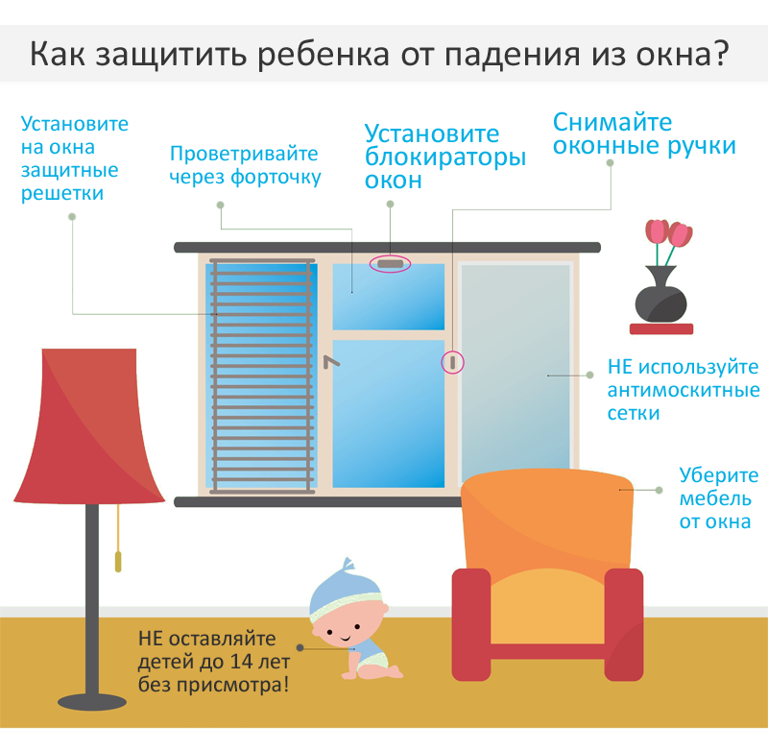

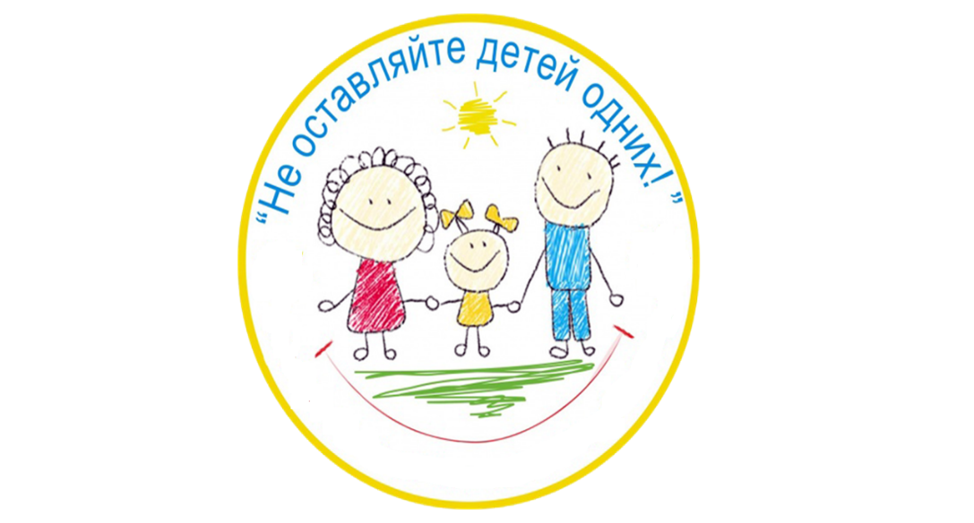
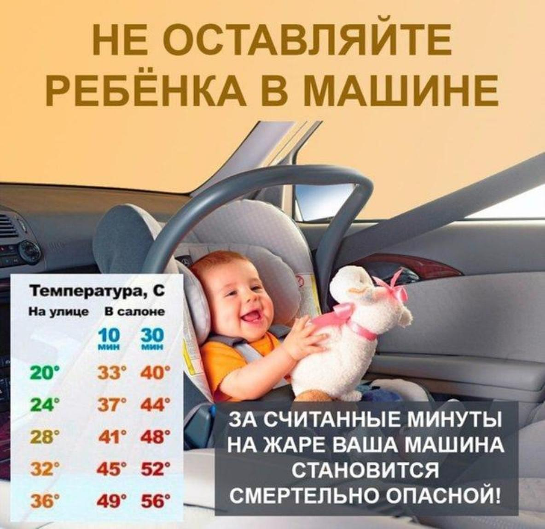

НАШИ НОВОСТИ
Даже дома наши любимые воспитанники продолжают заниматься творчеством! Множество ребят приняли участие в городских дистанционных творческих конкурсах «День победы в наших сердцах» и «Цвета победы».
ПОЗДРАВЛЯЕМ ПОБЕДИТЕЛЕЙ
Сальников Даниил, группа «Гулливер»
3 место в конкурсе «День победы в наших сердцах»
Самоделов Егор, группа «Звездочка»
3 место в конкурсе «Цветы победы»

Зачем принимать участие в конкурсах?
Родителям важно осознавать, что смысл конкурсных мероприятий гораздо глубже и серьезнее, нежели простое получение диплома участника. Становясь участником конкурса, ребенок учится бороться, адекватно воспринимать победы, поражения, у него воспитывается соревновательный дух, он растет более смелым, решительным, стрессоустойчивым. Он привыкает к ситуациям конкурентности, к тому, что не всегда получается выигрывать, что для победы нужно прикладывать усилия и развиваться.
Поэтому имеет смысл уже с дошкольного возраста участвовать с сыном/дочерью в различных мероприятиях.
Как принять участие? Информацию об участии в конкурсах вы можете получить у своих воспитателей или в группе Вконтакте!
Консультация для родителей

Как занять ребятишек 4-5 лет
В этом возрасте детям больше интересны задачи с соревновательными элементами при участии нескольких ребятишек. Так, при ограниченном пространстве можно предложить игры для двоих или троих детей. Если условия позволяют пригласить к развлечению можно большее число ребятишек, устроив настоящие командные состязания.
Увлечь ребят можно следующими играми:
1. Великаны и карлики
Попросите игроков встать в круг. После слова «Карлики» все должны присесть, а после слова «Великаны» встать. Ошибающийся выходит из круга. Побеждает самый внимательный.
2. Щиплем перья
Одной команде цепляют за одежду бельевые прищепки. Их задача – ловить остальных игроков, цепляя им свои прищепки. Побеждает тот, кто первым освободится от «перьев».
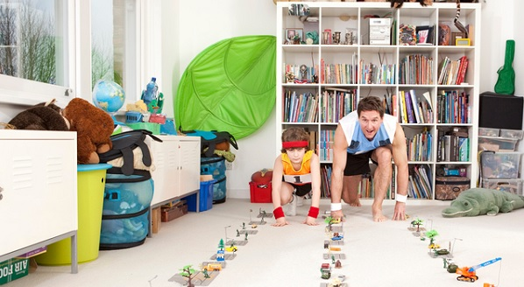
3. Мини-эстафета
Создайте две команды, поставив их в одном конце комнаты. Выполняя задания, игроки должны оказаться на другом конце комнаты. Побеждает команда, быстрее прошедшая дистанцию.

В качестве заданий могут выступать:
- проход дистанции на корточках;
- проход дистанции с наступанием только на разложенные по полу листки бумаги;
- проползание через обручи;
- проход с книгой на голове;
- проход с воздушным шариком, не трогая его руками.

Подготовила воспитатель: Привалова П.А.

